Министерство образования и науки Российской Федерации

Федеральное государственное автономное образовательное учреждение высшего образования
«Национальный исследовательский НИЖЕГОРОДСКИЙ ГОСУДАРСТВЕННЫЙ УНИВЕРСИТЕТ им. Н.И. Лобачевского»

Методические указания по изучению медико-биологических дисциплин

Учебно-методическое пособие

Рекомендовано методической комиссией факультета Физической культуры и спорта для студентов и преподавателей факультета Физической культуры и спорта ННГУ

Нижний Новгород
2018

УДК 796.062.4
ББК 75.4(2Рос)
Э-89

Методические указания по изучению дисциплин теории и методики физической культуры и обучения базовым видам спорта

Составители: Федорова Н.Ю., Судариков А.А..: Учебно-методическое пособие. - Нижний Новгород: ННГУ им. Н.И. Лобачевского, 2018. – 35 с.

Рецензент:
Т.А. Малышева

Представленное методическое пособие отражает важнейшие рекомендации для качественного ведения обучающимися учебной деятельности. Набор рекомендаций включает в себя все указания по подготовке ко всем формам занятий(самостоятельным, лекционным), а также подготовку к сдаче дисциплин. В пособие продемонстрированы основные теоретические знания по теме медико – биологической направленности.
Пособие предназначено для студентов факультета физической культуры и спорта ННГУ им. Н.И. Лобачевского, обучающихся по направлению подготовки 49.03.03 «Рекреация и спортивно-оздоровительный туризм» для занятий по медико – биологическим дисциплинам.

Ответственный за выпуск:
председатель методической комиссии факультета
физической культуры и спорта Т.А. Малышева

Методические указания по изучению медико-биологических дисциплин

Учебно-методическое пособие

Составители:
Наталья Юрьевна Федорова
Алексей Александрович Судариков

Федеральное государственное автономное образовательное учреждение высшего профессионального образования
«Национальный исследовательский Нижегородский государственный университет им. Н.И. Лобачевского»
603950, Нижний Новгород, пр. Гагарина, 23

СОДЕРЖАНИЕ

1.Цель методических указаний по изучению медико – биологических дисциплин……………………………………………………………………….. | 5
2. Методические рекомендации по подготовке к лекционным занятиям…... | 6
3.Введение в теорию по дисциплинам медико-биологической направленности…………………………………………………………………... | 12
4. Теоретические основы изучаемых дисциплин……………………………… | 13
5.Методические рекомендации по изучению основных закономерностей роста и развития организма человека…………………………………………... | 19
6.Методические рекомендации для выполнения отдельных форм самостоятельной работы………………………………………………………… | 32
Библиографический список……………………………………………………... | 35

- ЦЕЛЬ МЕТОДИЧЕСКИХ УКАЗАНИЙ ПО ИЗУЧЕНИЮ МЕДИКО – БИОЛОГИЧЕСКИХ ДИСЦИПЛИН

Цель методических указаний - оптимизация процесса изучения дисциплин медико-биологической направленности, а также содействие в выполнении студентами различных форм самостоятельной работы.
Изучение каждой дисциплины медико-биологической направленности требует систематического и последовательного накопления знаний. В рамках самостоятельной работы над изучаемым материалом студентам надлежит глубже усваивать учебный материал, приобретать навыки творческой работы над литературными первоисточниками и документами. При затруднениях в восприятии учебного материала студенту следует обратиться к лектору (по графику его консультаций) или непосредственно на занятиях, не оставляя 'белых пятен' в освоении материала. Первоначально студентам необходимо ознакомиться с содержанием рабочей программы дисциплины, с её целями и задачами, связями с другими дисциплинами образовательной программы, далее следует обратиться к методическим разработкам по данной дисциплине, имеющимся на кафедре и на образовательном портале университета.

- МЕТОДИЧЕСКИЕ РЕКОМЕНДАЦИИ ПО ПОДГОТОВКЕ К ЛЕКЦИОННЫМ ЗАНЯТИЯМ

Поскольку изучение дисциплин требует систематического и последовательного накопления знаний, пропуски отдельных тем не позволяют глубоко освоить предмет. Именно поэтому контроль над систематической работой студентов всегда находится в центре внимания кафедры. Студентам необходимо:
- перед каждой лекцией просматривать рабочие программы дисциплин, что позволит сэкономить время на записывание темы лекции, ее основных вопросов, рекомендуемой литературы;
- на отдельные лекции приносить соответствующий материал на бумажных носителях, представленный лектором на портале или присланный на 'электронный почтовый ящик группы' (таблицы, графики, схемы).
Данный материал будет охарактеризован, прокомментирован, дополнен непосредственно на лекции; - перед очередной лекцией необходимо просмотреть по конспекту материал предыдущей лекции.

Методические рекомендации по работе над конспектом во время проведения лекции и после неё

В ходе лекционных занятий необходимо наиболее полно вести конспектирование учебного материала. Обращать внимание на категории, формулировки, раскрывающие содержание тех или иных явлений и процессов, научные выводы и практические рекомендации. Заимствовать опыт ораторского искусства. Желательно оставлять в рабочих конспектах поля, на которых в дальнейшем делать пометки из рекомендованной литературы, дополняющие материал прослушанной лекции, а также подчеркивающие особую важность тех или иных теоретических положений. Работа на занятиях предполагает активное участие в обсуждении выдвинутых в рамках тем вопросов, в дискуссиях по выдвинутым проблемам, ответы на вопросы преподавателя. Следует своевременно задавать уточняющие вопросы и преподавателю с целью уяснения теоретических положений, разрешения спорных ситуаций. В ходе самостоятельного изучения лекционного материала следует изучить основную литературу, ознакомиться с дополнительной (новыми публикациями в периодических изданиях - журналах, газетах и т. д.). При этом учесть рекомендации преподавателя и требования учебной программы. Дорабатывать свой конспект лекции следует, делая в нем соответствующие записи из рекомендованной литературы, и подготовить тезисы для выступлений по всем учебным вопросам, выносимым на занятие. Студент может дополнить список использованной литературы современными источниками, непредставленными в списке рекомендованной литературы, и в дальнейшем использовать собственные подготовленные учебные материалы.

Методические рекомендации по выполнению различных форм самостоятельных домашних заданий

Самостоятельная работа студентов включает в себя выполнение различного рода заданий, которые ориентированы на более глубокое усвоение материала изучаемой дисциплины. По каждой теме учебной дисциплины студентам предлагается перечень заданий для самостоятельной работы. К качеству выполнения таких заданий предъявляются следующие требования: задания должны исполняться самостоятельно и быть представленными в установленный срок, а также соответствовать установленным требованиям к оформлению.
Студентам следует:
- руководствоваться графиком самостоятельной работы; - выполнять все плановые задания, выдаваемые преподавателем для самостоятельной работы, разбирать на лекциях и консультациях неясные вопросы;
- соблюдать требования к оформлению рефератов, эссе, контрольной работы, домашнего задания;
- при подготовке к зачету параллельно прорабатывать соответствующие теоретические и практические разделы дисциплины, фиксируя неясные моменты для их обсуждения на плановой консультации. При выполнении практических заданий на самостоятельных занятиях рекомендуется выделять в учебном материале проблемные вопросы, затрагиваемые преподавателем в лекциях, и группировать информацию вокруг них, составляя собственную аргументированную позицию по рассматриваемой проблеме. При работе с терминами необходимо обращаться к словарям, в том числе доступным в Интернете. Письменные домашние задания могут быть индивидуальными и общими.

Методические рекомендации по подготовке доклада

Одной из форм самостоятельной работы студента является подготовка доклада для обсуждения его на учебном занятии. Цель доклада - развивать у студентов навыки аналитической работы с научной литературой, анализ дискуссионных научных позиций, аргументация собственных взглядов. Подготовка докладов так же развивает творческий потенциал студентов. Готовясь к докладу или реферативному сообщению, следует составить план-конспект своего выступления, продумать примеры, обеспечивающие наглядность сказанного и связь изучаемой теории с реальной жизнью. Рекомендации студенту:
- перед началом работы по написанию доклада согласовать с преподавателем тему, структуру, объем, литературу, а также обсудить ключевые вопросы, которые следует раскрыть в докладе;
- представить доклад научному руководителю в письменной форме, в соответствии с требованиями к оформлению;
- выступить на занятии с 10-минутной презентацией своего научного доклада, ответить на вопросы студентов группы.
Качественное выступление с докладом базируется на детальном изучении рекомендованной литературы. Общая оценка за доклад должна учитывать его содержание, презентацию, а также содержание ответов на заданные вопросы. Студенту необходимо иметь в виду, что причинами неудовлетворительной оценки его работы могут быть следующие недочеты:
- работа выполнена только на базе учебника или учебного пособия и представляет собой их дословное изложение (конспект);
- работа выполнена путем механического списывания из учебника (учебных пособий), статей;
- работа неряшливо оформлена или написана неграмотно (независимо от содержания), не использованы рекомендации преподавателя. Следует помнить, что при оформлении работы списки использованной литературы делятся на две части: основные источники (на которые имеется ссылки в тексте) и дополнительные. Источники должны располагаться в алфавитном порядке, с полным библиографическим описанием.

Методические рекомендации по подготовке реферата

Подготовка рефератов направлена на развитие и закрепление у студентов навыков самостоятельного глубокого, творческого и всестороннего анализа научной, методической и другой литературы по актуальным проблемам дисциплины; на выработку навыков и умений грамотно и убедительно излагать материал; четко формулировать теоретические обобщения, выводы и практические рекомендации. Тема реферата, как правило, посвящена рассмотрению одной проблемы. Рефераты должны отвечать высоким требованиям в отношении научности содержания и оформления. Текстовая часть работы состоит из введения, основной части, заключения, списка литературы, приложений. Во введении студент кратко обосновывает актуальность избранной темы реферата, раскрывает конкретные цели и задачи, которые он собирается решить в ходе своего небольшого исследования. В основной части подробно раскрывается содержание вопросов темы. В заключении кратко должны быть сформулированы полученные результаты исследования и даны выводы. Кроме того, заключение может включать предложения автора, в том числе и по дальнейшему изучению заинтересовавшей его проблемы. В список литературы (первоисточников) студент включает только те документы, которые он использовал при написании реферата. Приложения к реферату могут содержать таблицы, графики, схемы и другие вспомогательные материалы, вынесенные за пределы основной части, на которые имеются ссылки в тексте. Реферат должен быть выполнен за один месяц до начала сессии. Студенты, не представившие в установленный срок реферат, либо получившие оценку 'неудовлетворительно', к сдаче зачета не допускаются. На оценку реферата влияют, по общему правилу, следующие критерии: степень раскрытия темы; объем использованной научной литературы; стиль изложения и творческий подход к написанию работы; правильность и развернутая аргументация выводов; грамотность и аккуратность оформления работы. При несоблюдении вышеперечисленных требований, работа не принимается или оценивается

Методические рекомендации студентам по работе с рекомендованной литературой

Любая форма самостоятельной работы студента (подготовка к семинарскому занятию, написание эссе, реферата, доклада и т.п.) начинается с изучения соответствующей литературы как в библиотеке, так и дома. Студентам рекомендуется получить в Библиотечно-информационном центре университета учебную литературу по дисциплине, необходимую для эффективной работы на всех видах аудиторных занятий, а также для самостоятельной работы по изучению разделов и тем дисциплины. К каждой теме учебной дисциплины подобрана основная и дополнительная литература. Основная литература это учебники и учебные пособия. Дополнительная литература - это монографии, сборники научных трудов, журнальные и газетные статьи, различные справочники, энциклопедии, интернет ресурсы. Рекомендации студенту:
- в книгах, прежде всего, следует ознакомиться с оглавлением и научно-справочным аппаратом, прочитать аннотацию и предисловие. Целесообразно пролистать весь текст, рассмотрев иллюстрации, таблицы, диаграммы, приложения. Такое поверхностное ознакомление позволит узнать, какие главы следует читать внимательно, а какие прочитать быстро; - в книгах или журналах, принадлежащих самому студенту, ключевые позиции можно выделять маркером или делать пометки на полях;
- если книга или журнал не являются собственностью студента, то целесообразно записывать номера страниц, которые привлекли внимание. Позже следует возвратиться к ним, перечитать или переписать нужную информацию. Записывание помогает прочно заложить данную информацию в 'банк памяти'.
- выбранную монографию или статью целесообразно внимательно просмотреть;
- при работе с Интернет-источниками целесообразно также выделять важную информацию.

Методические рекомендации студентам по подготовке к зачету и экзамену

При подготовке необходимо опираться как на лекционный материал, так и на источники, которые были рекомендованы и использованы на занятиях в течение семестра - учебники, монографии, статьи. Недифференцированный зачет по дисциплине определяется по результатам текущего и итогового. Оценивается владение материалом всего курса, его системное освоение, способность применять нужные знания, навыки и умения при анализе проблемных ситуаций и решении практических заданий. Текущий контроль включает зачтенные контрольные работы и выполненные практические задания по пройденным темам. Итоговый контроль проводится в письменной (тестирование) или устной форме (ответ на два вопроса билета по тематике дисциплины). Обучающемуся даётся время для подготовки, студент обнаруживший всестороннее, систематическое и глубокое знание учебно-программного материала, умение свободно выполнять задания, предусмотренные программой, усвоивший основную литературу и знакомый с дополнительной литературой, рекомендованной программой дисциплины признается успешно прошедшим программу дисциплины. Как правило, высшая оценка выставляется студентам, освоившим взаимосвязь основных понятий дисциплины в их значении для приобретаемой профессии, проявившим творческие способности в понимании, изложении и использовании учебно-программного материала. Ответил на все поставленные вопросы. Оценки «хорошо» заслуживает студент, обнаруживший полное знание учебно-программного материала, успешно выполнивший предусмотренные в программе задания, освоивший основную литературу, рекомендованной программой дисциплины, показавший системный характер знаний по дисциплине и способным к их самостоятельному пополнению и обновлению в ходе дальнейшей учебной работы и профессиональной деятельности. Ответил на все поставленные вопросы, но недостаточно раскрыл их содержание. Оценку «удовлетворительно» заслуживает студент, обнаруживший знание основного учебно-программного материала в объеме, необходимом для дальнейшей учебы и предстоящей работы по профессии, справившийся с выполнением заданий, предусмотренных программой, знакомый с основной литературой, рекомендованной программой дисциплины. Как правило, оценка «удовлетворительно» выставляется студентам, допустившим погрешности в ответе на экзамене и при выполнении экзаменационных заданий, но обладающим необходимыми знаниями для их устранения под руководством преподавателя. Ответил на один из поставленных вопросов. Оценка «неудовлетворительно» выставляется студентам, обнаружившему значительные пробелы в знаниях основного учебно-программного материала, допустившему принципиальные ошибки в выполнении предусмотренных программой заданий и не способному продолжить обучение или приступить по окончании университета к профессиональной деятельности без дополнительных занятий по соответствующей дисциплине. Не ответил или недостаточно раскрыл содержание ни одного поставленного вопроса. Данные методические указания раскрывают рекомендуемый режим и характер различных видов учебной работы (в том числе самостоятельной работы над литературой) с учетом специфики выбранной студентом очной формы. Успешное освоение курса предполагает активное, творческое участие студента путем планомерной и повседневной работы.

3. ВВЕДЕНИЕ В ТЕОРИЮ ПО ДИСЦИПЛИНАМ МЕДИКО-БИОЛОГИЧЕСКОЙ НАПРАВЛЕННОСТИ

Медико-биологические науки представляют совокупность наук, исследующих природное (биологическое) состояние человека как в норме, так и в патологии, К ним относятся анатомия и морфология человека — наука о строении человеческого организма; физиология — наука о жизнедеятельности человеческого организма; биохимия — наука о биохимическом составе организма человека и химических реакциях, происходящих в нем; биомеханика — наука, изучающая механические процессы происходящие в живых тканях, органах и организме человека в целом. Спортивная медицина изучает проблемы здоровья и физического состояния людей, занимающихся физическими упражнениями и спортом; гигиена — влияние условий физкультурной и спортивной деятельности на здоровье людей; профилактическая медицина — меры профилактики заболеванию возникающих под влиянием процесса спортивной тренировки или профессиональной деятельности.
Привлечение медико-биологических дисциплин к исследованию физкультурно-спортивной деятельности обусловлено тем, что физическая культура и виды спорта, связанные с человеческой телесностью, рассматриваются с точки зрения формирования и поддержания двигательных умений и физических качеств человека, являющихся проявлением его биологической природы. Знания о человеческой природе, получаемые этими науками, их методы и средства исследования дают возможность глубоко познать те процессы в человеческом организме, которые происходят в ходе физкультурно-спортивной деятельности, те механизмы функционирования организма человека, которые обеспечивают развитие его физических качеств и двигательных умений, сознательное воздействие на его физическое состояние.

4. ТЕОРЕТИЧЕСКИЕ ОСНОВЫ ИЗУЧАЕМЫХ ДИСЦИПЛИН

В физкультурно-спортивной деятельности сложилась система медико-биологических методов исследования:
1) органов — сердца, легких, желудка, головного мозга и т. д.;
2) систем — костно-мускульной, пищеварения, дыхания, кровообращения, нервной деятельности, нейрогуморальной регуляции;
3) организма человека в целом.
По целям использования медико-биологические методы исследования подразделяются на:
диагностические — методы исследования состояния организма;
прогностические — методы исследования возможных результатов, последствий физкультурно-спортивной деятельности;
реабилитационные — методы функционального восстановления систем организма после предельных и запредельных физических и психологических нагрузок.
Они необходимы при отборе детей в тот или иной вид спорта, определении их пригодности к различным видам физической деятельности.
По характеру использования медико-биологические методы исследования подразделяются на группы методов, по которым определяется уровень физического развития человека, исходя из таких показателей, как рост, масса тела, жизненная емкость легких (ЖЕЛ), частота сердечных сокращений (ЧСС), сила мышц рук, ног, становая сила. Медико-биологические методы исследования используются при оценке общей физической подготовленности человека к различным видам деятельности, что служит основой определения его предрасположенности к тому или иному виду физкультурной деятельности, спорта.
Медико-биологические методы исследования позволяют определить динамику развития организма человека в процессе физкультурно-спортивной деятельности; выявить природные механизмы формирования и совершенствования двигательных умений и качеств, их приспособление к физическим, и психическим нагрузкам; узнать о функциональных возможностях организма, механизмах их использования и мобилизации в процессе физкультурно-спортивной деятельности.
Медико-биологические показатели служат основой определения физических нагрузок, интенсивности тренировочного и соревновательного процессов. Они позволяют контролировать физкультурно-спортивную деятельность с тем, чтобы она не причиняла вреда здоровью, а способствовала его укреплению, помогала разумно строить тренировочный процесс и определяла необходимость физического и психического отдыха человека.
По используемому инструментарию медико-биологические методы исследования делятся на органометрические (визуальные, тактильные) и исследования с помощью приборов (антропометрия, спирометрия, динамометрия, пульсометрия, электрокардиограммирование, электромиограммирование, электроэнцефалограммирование).
Большое значение имеет метод биотелеметрии (измерение природных процессов, происходящих в организме человека, без непосредственного контакта с ним. Это дает возможность исследовать организм в его естественном функционировании, а также в напряженной динамической обстановке.
Использование медико-биологических методов исследований в физической культуре и спорте должно отвечать общенаучным требованиям: объективности, проверяемости, возможности повторения результатов. Специальными принципами их применения считается единство функционального и структурного изменений в организме человека. В физкультурно-спортивной деятельности важным является принцип упражняемости, т.е. систематическое повторение двигательных актов. Тренировка ведет к функциональным и структурным изменениям в организме человека (рост мышечной массы, утолщение костей).
В современном спорте без применения медицинских препаратов человеческий организм не способен выдерживать интенсивные и продолжительные физические и психологические нагрузки. Поэтому создаются новые направления в научно-технических и медицинских центрах для решения проблемы повышения эффективности тренировочной деятельности спортсменов, развития и совершенствования физкультурно-оздоровительных услуг.

Функциональные изменения в организме при физических нагрузках

Физические нагрузки вызывают перестройки различных функций организма, особенности и степень которых зависят от мощности, характера двигательной деятельности, уровня здоровья и тренированности. О влиянии физических нагрузок на человека можно судить только на основе всестороннего учета совокупности реакций целостного организма, включая реакцию со стороны центральной нервной системы (ЦНС), сердечнососудистой системы (ССС), дыхательной системы, обмена веществ и др. Следует подчеркнуть, что выраженность изменений функций организма в ответ на физическую нагрузку зависит, прежде всего, от индивидуальных особенностей человека и уровня его тренированности. В основе развития тренированности, в свою очередь, лежит процесс адаптации организма к физическим нагрузкам. Адаптация – совокупность физиологических реакций, лежащая в основе приспособлений организма к изменению окружающих условий и направленная на сохранение относительного постоянства его внутренней среды – гомеостаза. В понятиях «адаптация, адаптированность», с одной стороны, и «тренировка, тренированность», с другой стороны, много общих черт, главной из которых является достижение нового уровня работоспособности. Адаптация организма к физическим нагрузкам заключается в мобилизации и использовании функциональных резервов организма, совершенствовании имеющихся физиологических механизмов регуляции.

Анатомия

Теоретическая, функциональная, возрастная и динамическая анатомия систем исполнения (скелета и мышц), обеспечения (пищеварительной, дыхательной, выделительной, сердечнососудистой, лимфатической), регуляции и управления (нервной, эндокринной) движений; анатомо-антропологические механизмы адаптации к различным физическим нагрузкам систем организма человека; анатомический анализ различных положений и движений спортсменов по видам спорта; анатомические основы учения о конституции и пропорциях тела человека
Цель курса. Целью преподавания дисциплины является формирование у студентов представления о единстве структуры и функции человеческого организма в процессе его жизнедеятельности, с учетом возрастных, половых особенностей и влияния условий среды, в том числе спортивной деятельности.
Задачи курса.
1. Изучение строения организма человека на различных этапах онтогенеза.
2. Создание представления об основных принципах организации всех систем человеческого организма и функциональных взаимосвязях этих систем.
3. На основе полученных знаний формирование способности студентов правильно ориентироваться в решении профессиональных задач, связанных с практикой физической культуры, спорта и адаптивной физической культуры.

Место курса в профессиональной подготовке выпускника

Анатомия человека является фундаментальной теоретической дисциплиной, которая закладывает основы медико-биологической подготовки специалистов по физической культуре, спорту и адаптивной физической культуре. Она является базой для последующего изучения физиологии, биохимии, биомеханики, общей и частной патологии, спортивной медицины, массажа, лечебной физической культуры, гигиены и других дисциплин. На основе морфологических данных спортивные дисциплины решают задачи спортивной ориентации и отбора, совершенствования спортивной техники, а также обеспечивают научную разработку тренировочного процесса.
Знание возрастной и спортивной морфологии дает возможность педагогу и тренеру правильно организовать тренировочный процесс с учетом особенностей строения организма на различных этапах онтогенеза, повысить спортивное мастерство воспитанников и предотвратить негативные сдвиги в состоянии здоровья спортсменов, а специалисту по адаптивной физической культуре – грамотно организовать работу с лицами, имеющими отклонения в состоянии здоровья, и предотвратить патологические изменения в их организме.

Физиология человека

Физиология человека, как фундаментальная наука, является одной из наиболее важных учебных дисциплин при обучении студентов факультетов физической культуры. Это определяется тем, что понимание основ функционирования органов и систем организма человека в покое и при занятиях спортом позволяет правильно строить как обычную спортивную деятельность, так и её специализированные виды.
Цель курса – сформировать у студентов представление о функции и свойствах отдельных органов и систем органов организма, их взаимодействии для обеспечения адаптации организма к различным условиям обитания и жизнедеятельности, о способах и методах управления функциями организма. Кроме того, при изучении физиологии необходимым является расширить представление студентов о физиологических реакциях организма при спортивной деятельности, рассмотреть особенности приспособительной деятельности организма спортсмена к различным внешним условиям, рассмотреть механизмы тех изменений функционирования различных органов и систем органов, которые возникают в результате систематических тренировок и обеспечивают более высокие функциональные возможности организма тренированного человека, в том числе и с учетом половой принадлежности.
Данная программа определяет объем знаний и навыков, которые должны получить студенты факультета Физического воспитания университета в ходе лекционных, практических, семинарских и самостоятельных занятий. Курс завершается экзаменом.
По окончании курса студент должен знать закономерности функционирования систем организма человека, способы управления ими, возрастные и половые особенности их, особенности физиологических реакций организма при спортивной деятельности и при тренировках.

Спортивная медицина

Спортивная медицина – научно-практическая дисциплина со своими задачами, методами, теорией и проблемами научных исследований. Практическая служба спортивной медицины располагает сетью лечебно-профилактических учреждений – врачебно-физкультурных кабинетов и врачебно-профилактических диспансеров. Спортивная медицина – составная часть системы лечебно-профилактического обслуживания населения, а также неотъемлемая часть единой системы физического воспитания человека. Активному развитию спортивной медицины способствует растущее понимание роли активного двигательного режима в укреплении здоровья нации, профилактике и лечении заболеваний. За последние годы существенно возросла роль спортивной медицины в подготовке высококвалифицированных спортсменов в связи со значительным увеличением объема и интенсивности тренировочных нагрузок и, как следствие этого, заметным возрастанием спортивных результатов. В этих условиях современная медицина используется в управлении тренировочным процессом. Базируясь на теоретических медико-биологических дисциплинах учебного плана, спортивная медицина является прикладной дисциплиной, непосредственно направленной на профессиональную подготовку специалиста в области физической культуры и спорта. Основной целью курса «Спортивная медицина» в системе подготовки бакалавров по физической культуре является обучение студентов комплексу знаний и навыков по рациональному использованию средств и методов физической культуры и спорта для гармоничного развития человека, сохранения и укрепления здоровья, продления активного творческого долголетия.
Задачи изучения дисциплины: - вооружить студентов знаниями, необходимыми для оптимального планирования и коррекции учебно-тренировочного процесса с целью достижения высокого спортивного результата при сохранении высокого уровня здоровья спортсмена; - ознакомить обучающихся с формами организации врачебно-педагогических наблюдений, медицинским обеспечением соревнований и тренировок; - выработать умение определять состояние тренированности методами врачебного контроля; - научить оценивать состояние здоровья занимающихся и осуществлять динамический контроль за здоровьем на всех этапах подготовки; - дать характеристику основных методов исследования функциональных систем; - привить навыки оценки физического развития, функционального состояния и спортивной работоспособности; - научить определять показания и противопоказаний для различных видов спорта и различных форм занятий физическими упражнениями; - ознакомить с профилактикой, лечением и реабилитацией спортивных травм; - рассказать о медицинских средствах восстановления; - научить внедрять в практику медицинские средства восстановления и повышения спортивной работоспособности.

5.МЕТОДИЧЕСКИЕ РЕКОМЕНДАЦИИ ПО ИЗУЧЕНИЮ ОСНОВНЫХ ЗАКОНОМЕРНОСТЕЙ РОСТА И РАЗВИТИЯ ОРГАНИЗМА ЧЕЛОВЕКА

Изучение строения эпителиальной и соединительной ткани

Эпителиальная ткань
1) Плоский эпителий. Поверхность клеток гладкая, клетки плотно прилегают друг к другу. Находятся на поверхности кожи, в ротовой полости, пищеводе, альвеолах, капсулах нефронов.
Функции: покровная, защитная, выделительная: газообмен и выделение мочи.
2) Железистый эпителий. Образует железы, которые вырабатывают секрет. Расположение: железы кожи, желудок, кишечник, поджелудочная железа, железы внутренней секреции, слюнные.
Функции: выделительная (пот, слезы), секреторная (образование слюны, желудочного и кишечного сока, гормонов.
3) Мерцательный и ресничный эпителий. Состоит из клеток с многочисленными волосками.
Расположение: дыхательные пути.
Функции: защитная (реснички задерживают и удаляют частички пыли).

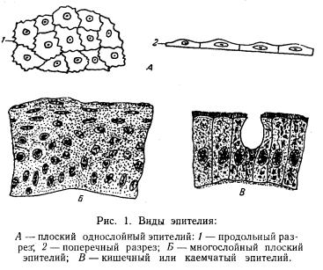
Рис.1- Виды эпителия[3]

Соединительная ткань

1)Плотная волокнистая. Группы волокнистых, плотно лежащих клеток без межклеточного вещества. Расположение: собственно кожа (дерма), сухожилия, связки, оболочки кровеносных сосудов, роговица глаза.
Функции: покровная, защитная, двигательная.
2) Рыхлая волокнистая. Рыхлое межклеточное вещество, расположенное в волокнистой клетке.
Расположение: подкожная жировая клетчатка, околосердечная сумка,
проводящие пути нервной системы.
Функции: соединяет кожу с мышцами, поддерживает органы в организме, заполняя промежутки между органами, поддерживает терморегуляцию.
3) Хрящевая ткань. Круглые или овальные клетки, находящиеся в капсулах, межклеточное вещество упругое, плотное, прозрачное.
Расположение: Межпозвоночные диски, хрящи гортани, трахей, ушная раковина, поверхность суставов.
Функции: сглаживание трущихся поверхностей костей, защита от деформации дыхательных путей и ушных раковин.
4) Костная. Клетки с длинными отростками, соединенные между собой. Межклеточное вещество представлено неорганическими солями и белком оссеином.
Расположение: клетки скелета.
Функции: опорная, двигательная, защитная.
5) Кровь и лимфа. Жидкая соединительная ткань, состоит из форменных элементов клеток крови. Состоит из плазмы 9 жидкость с растворенными в ней органическими и минеральными веществами – сыворотка и белок фибриноген.
Расположение: кровеносная система всего организма.
Функции: разносит кислород и питательные вещества по всему организму. Забирает углекислый газ и продукты распада.
Обеспечивает постоянство внутренней среды, химический и газовый состав. Регуляторная и защитная функции.

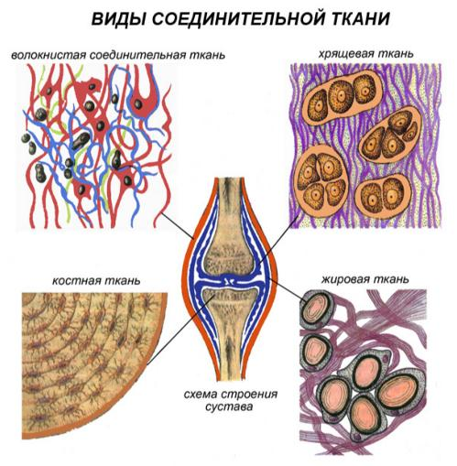
Рис.2 – Виды соединительной ткани [3]

Ткани. Общая характеристика тканей и их классификация

Мышечные ткани имеют различное происхождение и строение. Они объединены по функциональному признаку – сократимости. Сократимость – одно из основных свойств живых клеток – достигает наибольшего развития у мышечных тканей. Различают гладкую, поперечно-полосатую и сердечную мышечные ткани, имеющие различное строение.
Гладкая (неисчерченная) мышечная ткань располагается в стенках полых внутренних органов, кровеносных и лимфатических сосудов, протоков желез, а также в некоторых других органах. Эта ткань состоит из гладкомышечных клеток (миоцитов) веретенообразной формы. Длина гладкомышечной клетки – около 100 мкм. Гладкая мышечная ткань сокращается непроизвольно, подчиняясь импульсам вегетативной (автономной) нервной системы, неподконтрольной нашему сознанию.
Поперечно-полосатая (исчерченная) мышечная ткань образует скелетные мышцы, поэтому ее называют также скелетной мышечной тканью. Эта ткань построена из волокон, имеющих длину от долей миллиметра до нескольких сантиметров. Каждое мышечное волокно имеет до 100 и более ядер. Волокна имеют чередующуюся светлую и темную окраску, в связи с чем ткань и получила свое название. Сокращается поперечно-полосатая мышечная ткань произвольно, подчиняясь сознательным движениям, усилиям воли.
Сердечная мышечная ткань состоит из клеток, имеющих поперечно-полосатую исчерченность. Сокращается эта ткань непроизвольно, подчиняясь автоматизму сердечных ритмов.
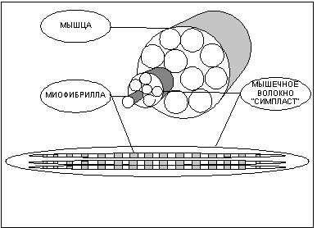
Рис.3 – Строение мышечной ткани[3]

Нервная ткань – основная ткань всех органов нервной системы (головного и спинного мозга, нервов). Состоит она из нервных клеток различной величины (размеры тела клетки до 150 мкм) и формы и клеток нейроглии, выполняющих вспомогательные функции.
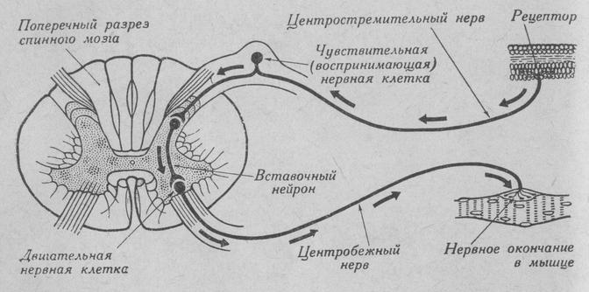
Рис.4 – Строение нервной ткани[3]

Изучение строения нейрона

Нейрон (от др.-греч. νεῦρον — волокно, нерв) — это структурно-функциональная единица нервной системы. Эта клетка имеет сложное строение, высокоспециализирована и по структуре содержит ядро, тело клетки и отростки. В организме человека насчитывается более восьмидесяти пяти миллиардов нейронов.

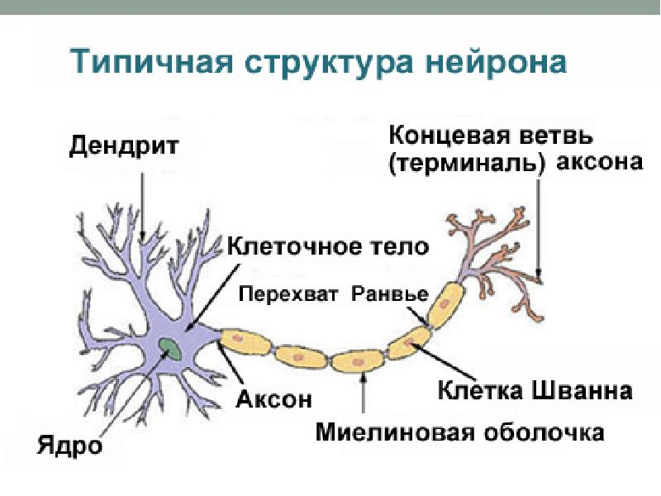
Рис.5 – Строение нейрона[3]

Строение, функции и возрастная морфология систем органов

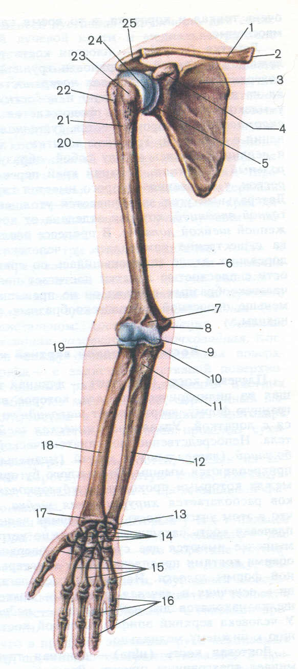
Рис.6 – Строение нижней конечности[3]

Задание. Составьте анатомо-морфологическую характеристику адаптации аппарата движения к физическим нагрузкам – при круговых вращательных движениях рук, при отжимании рук от пола.
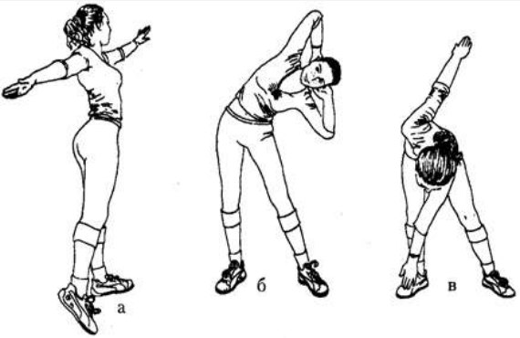
Рис.7 – Вращательные движения рук[3]

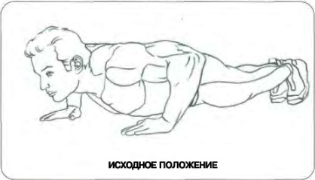
Рис.8 – Сгибание и разгибание рук в упоре лежа рук от пола[3]

Сделайте вывод: особенности строения верхней конечности и её анатомо-морфологическую характеристику работы рук при физических нагрузках.

Строение, функции и возрастная морфология систем органов. Динамическая и функциональная система обеспечения и регуляции движения

Анатомический анализ положения тела спортсмена - «Угол в упоре на параллельных брусьях»
Угол в упоре на параллельных брусьях являются довольно распространенными упражнениями в гимнастике. При упоре на параллельных брусьях тело занимает вертикальное положение, руки опущены вдоль туловища, выпрямлены назад, туловище разогнуто, прямые ноги опущены, носки стоп оттянуты.
Взаимодействие внешних сил - силы тяжести и реакции опоры - в области верхних конечностей направлено на сжатие, сдавливание их звеньев, тогда как в остальной части тела, как и в висе на выпрямленных руках, - на разрыв. Моменты этих сил уравновешиваются действием активных и пассивных внутренних сил (силы мышц, силы сопротивления костей, мягких тканей).
Расположение звеньев тела таково, что в голеностопном и коленном суставах происходит сгибание, в тазобедренном суставе и суставах позвоночного столба - разгибание. Грудной кифоз уменьшен, поясничный и шейный лордозы увеличены. Межпозвоночные диски в поясничном отделе спереди растянуты, а сзади сплюснуты.
Основной центр тяжести тела, расположенный в области крестцовых позвонков находится выше площади опоры, и равновесие можно было бы считать неустойчивым. Однако по отношению к закрепленному в области плечевого сустава поясу верхних конечностей основной центр тяжести тела лежит ниже площади опоры, в связи с чем тело находится в устойчивом равновесии: его можно уподобить маятнику с осью вращения, проходящей через центры плечевых суставов.
Состояние пассивного и активного двигательного аппарата специфично. Кисть под влиянием силы тяжести находится в разогнутом положении, 2 и 5-й пальцы расположены снаружи, а большой палец противопоставлен остальным и находится с внутренней стороны жерди. Предплечье занимает среднее положение между пронацией и супинацией. Плечо в области локтевого сустава разогнуто. В луче - запястном, локтевом и плечевом суставах суставные поверхности сочленяющихся костей упираются друг в друга, суставные щели сужены. Головки плечевых костей упираются в суставную впадину лопатки и акромиальный отросток. В области позвоночного столба грудной кифоз уменьшен, а поясничный лордоз увеличен, передняя продольная связка позвоночника натянута, межпозвоночные диски (особенно в поясничном отделе) растянуты.

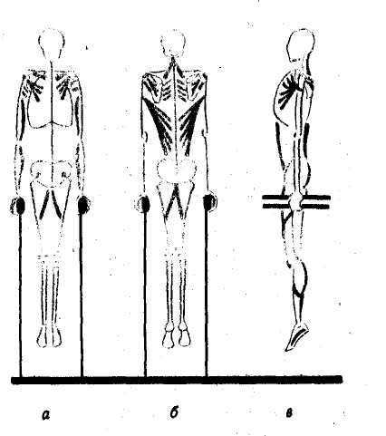
Рис.9 – Упор на параллельных брусьях[3]

Упражнение «упор на параллельных брусьях» способствует развитию мышц верхних конечностей, преимущественно пояса верхних конечностей, тренирует диафрагмальное дыхание, является корригирующим по предупреждению и устранению дефектов осанки.

Строение, функции и возрастная морфология систем органов. Динамическая и функциональная система обеспечения и регуляции движения

Спортсмены при беге совершает изменения опоры тела. Что происходит с туловищем при ускорении и уменьшении скорости.

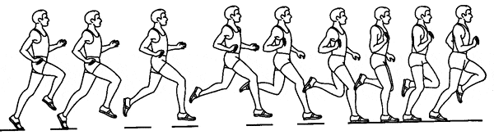
Рис.10 – Бег[3]

Ходьба – это сложное, симметричное, цикличное, связанное с отталкивание тела от опорной поверхности и перемещением его в пространстве.

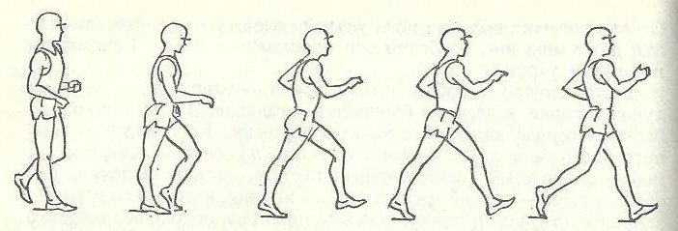
Рис.11 – Спортивная ходьба[3]

Прыжки в длину – это сложное, симметричное движение, связанное с отталкиванием тела от опорной поверхности, полётом и последующим приземлением.
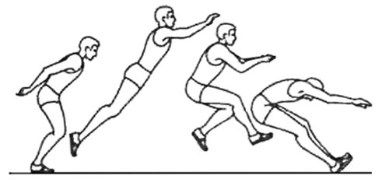
Рис.12 – Прыжки в длину с места[3]

Строение и функции гортани. Система органов дыхания

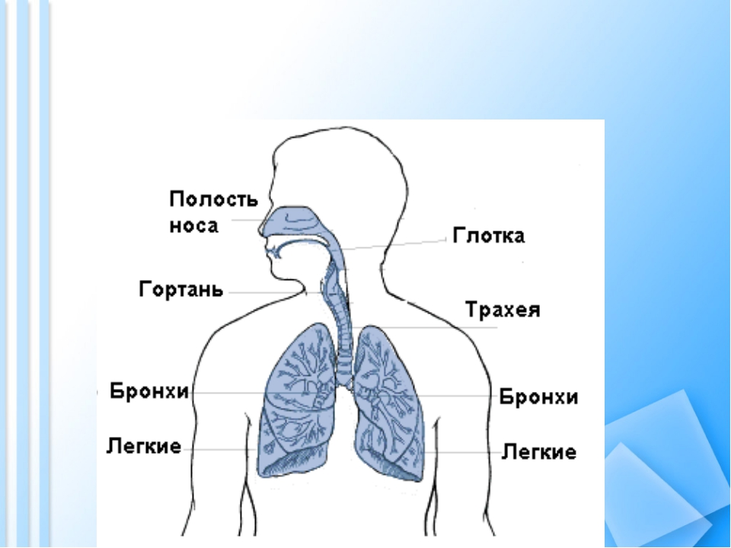
Рис.13 – Строение дыхательной системы[3]

Дыхание обеспечивает непрерывное снабжение всех органов и тканей тела О₂ и удаление из организма постоянно образующегося в процессе обмена веществ СО₂.
Органы дыхания человека представлены воздухоносными путями, по которым проходит вдыхаемый и выдыхаемый воздух, и легкими, где происходит обмен газов.
Дыхательные пути начинаются носовой полостью, из носовой полости воздух проходит в носоглотку, а затем в гортань. Гортань переходит в трахею, которая делится на 2 бронха, которые входят в правое и левое легкие. Характерными особенностями строения дыхательных путей является наличие хрящевого остова в их стенках, в результате чего стенки дыхательной трубки не спадаются.
В правом и левом легких бронхи древовидно ветвятся на более мелкие бронхи, а затем бронхиолы. Мельчайшие дыхательные бронхиолы разветвляются на альвеолярные ходы, которые заканчиваются альвеолярными мешочками. Альвеолярные ходы и мешочки на стенках имеют выпячивания в виде пузырьков, которые называют альвеолами.
Гортань - составная часть дыхательной системы, а также орган, в котором образуются звуки. Располагается этот орган на уровне 4-го, 5-го и 6-го шейных позвонков, прикрепляясь мышцами и голосовыми связками в верхней части к подъязычковой кости. В нижней своей части, на уровне 7-го позвонка, а точнее верхнего его края, гортань переходит в трахею. Вверху гортань соединяется с глоткой. По сути, гортань является соединяющим звеном глотки и трахеи. Гортань является верхней частью голосовой трубки.
Впереди гортань прикрывают мышцы шеи, которые идут ниже подъязычковой кости. По бокам к гортани верхней своей частью прилегают боковые доли щитовидной железы. Также по бокам располагаются крупные кровеносные сосуды. Сзади находится глотка, с которой гортань связана в верхней своей части (гортань в верхней своей части открывается в часть глотки, где начинается рот). Гортань связывается с глоткой посредством небольшого отверстия, называемого входом в гортань.

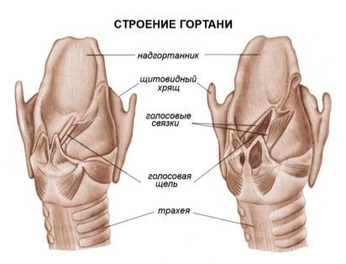
Рис.14 – Строение гортани[3]

Строение и функции пищеварительной системы

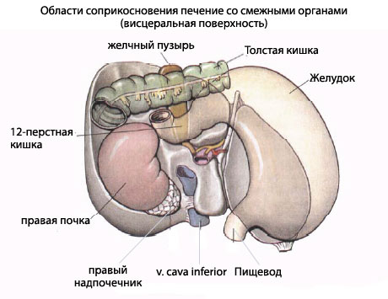
Рис.15 – Строение пищеварительной системы[3]

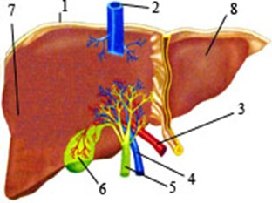
Рис.16 – Строение печени[3]

Строение и функции выделительной и половой систем организма

Изучите строение мужских половых органов, используя рис 14.

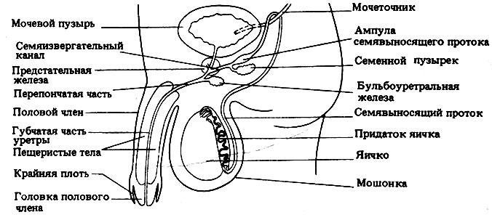
Рис.17 – Строение мужских половых органов[3]

Половая система или репродуктивная система является системой органов в организме, которые работают вместе для целей воспроизводства. Многие вещества, такие как жидкости, гормоны и феромоны, являются также важными аксессуарами для половой системы. В отличие от большинства органов и систем, виды с дифференцированными полами часто имеют существенные различия в половых системах. Эти различия позволяют появляться комбинациям генетического материала между двумя людьми, которые предусматривают возможность большей генетической приспособленности потомства.

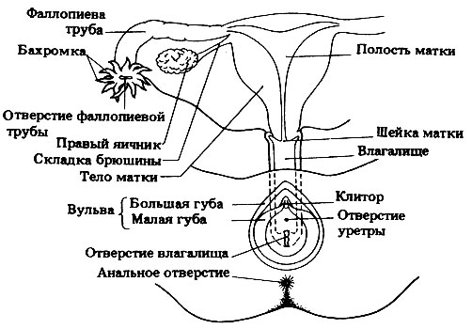
Рис.18 – Строение женской половой системы. [3]

Женские половые органы состоят из двух отделов:
- расположенные в тазу внутренние половые органы - яичники, маточные трубы, матка, влагалище и
- видимый снаружи отдел - наружные половые органы (pudendum femininum), куда входят большие половые губы и малые половые губы, клитор, девственная плева.
Маточные (фаллопиевы) трубы, длина которых 12-14 см, представляют собой два протока, левый и правый, идущие от каждого яичника к верхнему углу матки. Конец, подходящий к яичнику и слегка его прикрывающий, называется воронкой и имеет форму воронки. По маточным трубам яйцеклетка выводится в матку.

6. МЕТОДИЧЕСКИЕ РЕКОМЕНДАЦИИ ДЛЯ ВЫПОЛНЕНИЯ ОТДЕЛЬНЫХ ФОРМ САМОСТОЯТЕЛЬНОЙ РАБОТЫ

Самостоятельное изучение отдельных тем дисциплины
Цель работы: самостоятельно изучить основные направления и перспективы развития сферы физической культуры и спорта, основ здорового образа жизни и методов контроля за состоянием своего физического здоровья.
Содержание задания. Материал следует внимательно прочитать и подготовить приложение к конспекту лекций, зарисовать схемы.
Основные рекомендации по выполнению работы. Самостоятельное изучение разделов дисциплины «Физическая культура» студент осуществляет по литературным источникам, в том числе используя Интернет, в соответствии с наименованием темы. Приложение к конспекту лекций способствует запоминанию материала, помогает овладению специальными терминами, незаменим при подготовке к экзамену и более сложной работе в виде методико-практических заданий, решении задач и написании реферата. Самостоятельная работа способствует развитию у студентов навыков самостоятельного исследования, научного и литературного саморедактирования.

Методико-практические задания

Цель работы: студенты должны самостоятельно изучить основные правила и методические приемы контроля за функциональными показателями организма человека и физического развития, освоить методики построения схем оздоровительных тренировочных занятий, утренней и производственной гимнастики, решить ситуационную задачу.
Содержание задания. В течение каждого семестра студенту необходимо выполнить все методико-практические задания. Выполненные задания представляются преподавателю в письменном виде. Правильность выполнения заданий обсуждается на лекционных занятиях. При оценивании учитывается полнота и правильность выполнения методико-практического задания. Самостоятельная работа предполагает также решение задач, которые помогут студенту углубить понимание роли физической культуры и ЗОЖ в формировании и сохранении здоровья человека и развить творческий подход к изучаемому предмету. Студент должен выполнить в течение каждого семестра две задачи, которые он получает от преподавателя. Ответы на задачи должны быть представлены преподавателю в сроки, назначенные при выдаче задания.
Основные рекомендации по выполнению работы. Самостоятельное изучение методико-практических разделов и решение задач по дисциплине «Физическая культура» студент осуществляет по конспекту лекций, литературным источникам, в том числе используя Интернет.
Подготовка реферата

Цель работы: формирование способностей к обобщению, оформлению и представлению полученных результатов, их критическому анализу, поиску новых и неординарных решений, аргументированному отстаиванию своих предложений.
Содержание задания. Реферат – краткое описание рецензируемого текста с набором ключевых слов и основных положений. Работа над рефератом способствует повышению общей и профессиональной эрудиции студентов. Реферирование может быть посвящено частной проблеме или содержать обобщение различных точек зрения по определенной теме. Автор реферата определяет свое отношение к рассматриваемым научным позициям, взглядам или определениям, принадлежащим различным авторам.
Реферат должен представлять научную ценность, поэтому подход студента к написанию реферата должен иметь исследовательский характер.
Основные рекомендации по выполнению работы
При подготовке реферата следует использовать монографии, обзоры и оригинальные научные статьи. Выполнение реферативных работ осуществляется в несколько этапов: выбор темы, составление плана, проработка литературных источников с их анализом, написание реферата. Тема реферата выбирается из рекомендованного списка или по предложению студента с согласия преподавателя.
После согласования темы с преподавателем студент должен проработать теоретический материал, используя библиографический фонд библиотеки, периодическую литературу, базу Интернет, провести самостоятельное исследование по разрабатываемой теме и написать полученные результаты.

Требования к отчетным материалам

Реферат должен содержать:
- Оглавления разделов и подразделов;
- Цель и задачи решения указанной проблемы;
- Основной материал, примеры, рисунки, выводы;
- Список использованной литературы.

Подготовка к промежуточному контролю

Цель работы: полноценное усвоение материала дисциплины, ,развитие способностей студентов к самообучению и повышению своего профессионального уровня.
Содержание задания. Студент должен самостоятельно повторить пройденный теоретический материал и ответить на вопросы каждой темы, которые приведены в конце каждого раздела изучаемой дисциплины. Кроме того, для успешной аттестации в течение каждого семестра студенты сдают преподавателю на проверку приложения к конспекту лекций, письменное описание выполнения методико-практического задания и задачи, реферат. Основные рекомендации по выполнению работы. Для выполнения данного раздела работы студенты пользуются различными литературными источниками и справочными материалами.

Подготовка к экзаменам и зачетам

В конце семестра студент сдает экзамен, при подготовке используя свой конспект лекций и основную учебную литературу.
Описание оценочных средств для промежуточной аттестации обучающихся с перечнем компетенций, описанием показателей и критериев оценивания компетенций, типовые контрольные задания и методические материалы представлены в рабочих программах дисциплин.

Библиографический список
- Арешидзе Д.А. Методические рекомендации к занятиям по курсам «Анатомия», «Физиология», «Физиология физического воспитания и спорта», «Проблемы допинга в спорте и пути их решений»/ Московский государственный областной университет, 2010. – 64с.
- Медико-биологические аспекты физической культуры и спорта: Учебное пособие / Г.И. Дерябина; Федеральное агентство по образованию, Тамб. гос. ун-т им. Г.Р. Державина. Тамбов: Изд-во ТГУ им. Г.Р. Державина, 2011. – 69c.
- Методические указания к выполнению практических работ по дисциплине «Анатомия» / сост. Е.В Титова. Режим доступа: https://infourok.ru/metodicheskie-rekomendacii-po-vipolneniyu-prakticheskih-rabot-po-discipline-anatomiya-dlya-studentov-spo-657185.html

